Madrid, 7 de marzo, 2022

**Nuevo MICHELIN STARCROSS 6: el neumático de Motocross diseñado para ganar**

* Comparado con su predecesor, el nuevo MICHELIN STARCROSS 6 ofrece un 16% más de tracción* y un 19% más de duración*.
* Primer neumático de motocross de Michelin que incorpora la tecnología MICHELIN Silica

Michelin presenta su renovada gama de neumáticos de motocross **MICHELIN STARCROSS 6**, desarrollada en colaboración con los mejores pilotos profesionales de los circuitos nacionales e internacionales.

Disponible en 21 referencias en las principales dimensiones para cubrir todo el mercado de motocross de competición y para aficionado, la gama MICHELIN STARCROSS 6 cuenta con cinco versiones para adaptarse a todos los tipos de terrenos en función de los circuitos y del tipo de practica: Medium/Soft, Medium/Hard, Hard, Sand para eje delantero y trasero y una versión Mud únicamente para el eje trasero. El lanzamiento comercial de estos neumáticos se ha iniciado este mes de marzo.

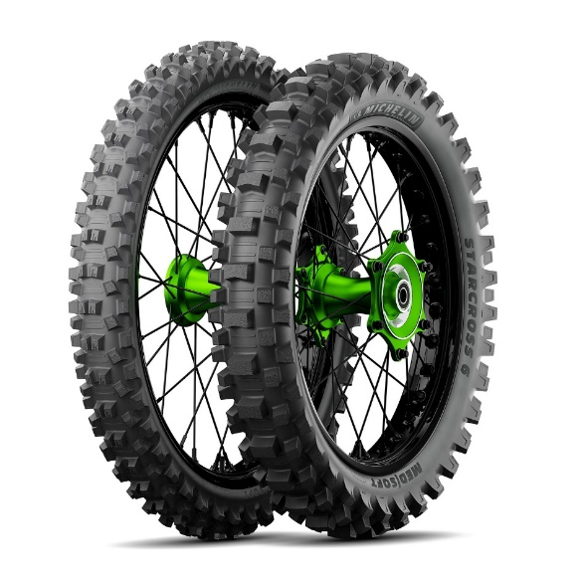

El nuevo MICHELIN STARCROSS 6 incorpora tecnologías desarrolladas en los centros de I+D de Michelin, y se ha puesto a punto en circuitos de todo el mundo para ofrecer un 16% más de tracción* y un 19% más de durabilidad** en comparación con su predecesor, el MICHELIN STARCROSS 5. Estas mejoras permiten a los pilotos elevar el nivel de prestaciones de sus motos y aprovechar todo el potencial de goma disponible en los tacos al ser más resistentes.

MICHELIN STARCROSS 6 se distingue con las siguientes características técnicas:

**Estructura de los neumáticos**

* Carcasa de doble capa, que proporciona un alto nivel de resistencia a los daños
* Banda de rodadura con tacos en forma de pala que optimizan la tracción
* Protección extra para una mayor resistencia ante posibles pinchazos
* Talón reforzado: protege la parte inferior del neumático durante el montaje/desmontaje, y proporciona protección adicional a la llanta contra posibles daños durante la utilización

**Diseño de la banda de rodadura**

* La tecnología MICHELIN Adaptive Design con el posicionamiento específico de los tacos en las zonas clave de la banda de rodadura ofrecen un equilibrio óptimo entre agarre y manejabilidad para los neumáticos delanteros; y entre agarre, tracción y resistencia para los neumáticos traseros.
* Además, la tecnología MICHELIN Adaptive Design, en las versiones Medium/Soft, Medium/Hard, y Hard, permite invertir el sentido de giro del neumático sobre la llanta tanto en el eje delantero como en el trasero para optimizar el rendimiento y la vida útil de los neumáticos en función del terreno y de las condiciones de utilización.

**Compuesto de la banda de rodadura**

* Se utilizada por primera vez en un neumático MICHELIN de motocross, la tecnología MICHELIN Silica que proporciona una mayor resistencia a los arrancamientos de la goma de los tacos en comparación con los compuestos de goma que utilizan negro de carbono.

**Recomendaciones Michelin.**



Presión recomendada por Michelin: 0,9 bar

Presión mínima de funcionamiento: 0,8 bar

*Presiones recomendadas en función del terreno, las condiciones meteorológicas, la potencia de la moto y el estilo de conducción.*

*\*MICHELIN STARCROSS 6 Medio Medium/Soft comparado con MICHELIN STARCROSS 5 Soft y MICHELIN STARCROSS 6 Medium/Hard comparado con MICHELIN STARCROSS 5 Medium según estudios internos realizados en varios circuitos de MX con una KTM 450 EXC-F en 2021.*

*\*\*MICHELIN STARCROSS 6 Medium/Hard comparado con MICHELIN STARCROSS 5 Medium en estudios internos realizados en varias pistas de MX con una Yamaha 450 YZF en 2021.*

Michelin tiene la ambición de mejorar de manera sostenible la movilidad de sus clientes. Líder del sector del neumático, Michelin diseña, fabrica y distribuye los neumáticos más adaptados a las necesidades y a los diferentes usos de sus clientes, así como servicios y soluciones para mejorar la eficacia del transporte. Michelin ofrece igualmente a sus clientes experiencias únicas en sus viajes y desplazamientos. Michelin desarrolla también materiales de alta tecnología para diversas utilizaciones. Con sede en Clermont-Ferrand (Francia), Michelin está presente en 170 países, emplea a más de 123.600 personas y dispone de 71 centros de producción de neumáticos que en 2020 han fabricado 170 millones de neumáticos ([www.michelin.es](http://www.michelin.es)).

DEPARTAMENTO DE COMUNICACIÓN

**+34 629 734 607**

[laura.crespo-scigliano@michelin.com](mailto:laura.crespo-scigliano@michelin.com)



|  |
| --- |
| [www.michelin.es](http://www.michelin.es) |
| @MichelinPress |

Ronda de Poniente, 6 – 28760 Tres Cantos – Madrid. ESPAÑA